COMPOSITION OF SHARK SPECIES IN
FISHING CENTERS CATCH AIR RAMI
BEACH AIR RAMI DISTRICT
OF MUKOMUKO REGENCY
Wido Ariesma
Departement of Marine Science, Faculty of Agricultural, Bengkulu University,
Bengkulu 38122, Indonesia
Email: widoariesma@gmail.com

ARTICLE INFO |  |  | ABSTRACT
Article History: |  |  | Abstract: This study aims to determine the composition of shark species caught by fishermen at the Air Rami Coastal Capture Fisheries Center, Air Rami District, Mukomuko Regency. The method used in this study is a descriptive method that describes or describes the nature of a phenomenon or situation that exists at the actual time and examines the causes of certain symptoms as well as data analysis of fishing gear and operating techniques derived from android-based questionnaires (KoBoCollect), tabulated in tabular form and analyzed descriptively. During the study, there were 4 types of sharks, namely Sphyrna lewini, Carcharhinus sorrah, Loxodon macrorhinus, Paragaleus tengi with 56 fish species. The most dominant shark caught was Sphyrna lewini, which was 42 (75%). All types of shark caught in the Air Rami Coastal Capture Fisheries Center, Air Rami District, Mukomuko Regency, are species included in the IUCN list and the Sphyrna lewini shark is listed in the CITES Appendix under the category of Appendix II.  Abstrak: Penelitian ini bertujuan untuk mengetahui komposisi jenis ikan hiu yang tertangkap oleh nelayan di Sentra Perikanan Tangkap Pantai Air Rami Kecamatan Air Rami Kabupaten Mukomuko. Metode yang digunakan pada penelitian ini adalah metode deskriptif yang menggambarkan atau menguraikan sifat dari suatu fenomena atau keadaan yang ada pada waktu aktual dan mengkaji penyebab dari gejala-gejala tertentu serta analisis data alat tangkap dan teknik operasi penangkapan berasal dari kuisioner berbasis android (KoBoCollect), ditabulasikan dalam bentuk tabel dan dianalisis secara deskriptif. Komposisi jenis ikan hiu di Sentra Perikanan Tangkap Pantai Air Rami Kecamatan Air Rami Kabupaten Mukomuko selama penelitian terdapat 4 jenis ikan hiu yaitu Sphyrna lewini, Carcharhinus sorrah, Loxodon macrorhinus, Paragaleus tengi dengan jumlag total ikan hiu yang tertangkap adalah 56 ekor. Hiu yang paling dominan tertangkap adalah jenis Sphyrna lewini yaitu sebanyak 42 ekor (75%). Semua jenis ikan hiu tersebut yang tertangkap di Sentra Perikanan Tangkap Pantai Air Rami Kecamatan Air Rami Kabupaten Mukomuko adalah spesies yang termasuk dalam daftar list IUCN dan hiu Sphyrna lewini terdaftar dalam Appendik CITES dengan kategori Appendik II.
Received  Revised  Accepted  Online | :  :  :  :
Keywords:
Composition
Sharks
KoBoCollect
Air Rami Beach



https://doi.org/10.31764/justek.vXiY.ZZZ This is an open access article under the CC–BY-SA license

—————————— ——————————

- LATAR BELAKANG
Bengkulu adalah sebuah provinsi di Indonesia yang terletak di pulau Sumatera, tepat di barat daya Sumatera. Secara astronomis Provinsi Bengkulu terletak antara 2° 16' Lintang Utara dan 3° 31' Lintang Selatan serta antara 101° 01'-03° 41' Bujur Timur, dan secara geografis terletak pada 2° 16' dan 3° Lintang Utara Antara 31' Lintang Selatan dan 101° 01'-03° 41' Bujur Timur (Negeri Pesona, 2013). Provinsi Bengkulu merupakan wilayah pesisir dan sumber mata pencaharian bagi masyarakat. Sebagai sumber daya yang strategis, pengembangan sumber daya perikanan sangat kondusif untuk mendukung perekonomian perikanan di wilayah pesisir Provinsi Bengkulu. Dengan mempertimbangkan kerusakan perlindungan sumber daya ikan, pengembangan sumber daya perikanan pada dasarnya kondusif untuk optimalisasi dan penangkapan ikan yang rasional, dan bermanfaat bagi masyarakat perikanan. Kabupaten Mukomuko meliputi wilayah seluas 4.032 km² atau 20,245% dari luas Provinsi Bengkulu, dan memiliki garis pantai sepanjang 98,17 kilometer dengan luas laut yang dimiliki oleh Kabupaten Mukomuko adalah seluas 727,6 km² (Dinas Kelautan dan Perikanan Provinsi Bengkulu, 2017). Air Rami merupakan salah satu kecamatan di Kabupaten Mukomuko di Provinsi Bengkulu. Secara astronomis, daerah Air Rami terletak pada 101º31'19''-101º52'19'' BT dan 03º09'06''-03º05'25'' LS. Pantai Air Rami merupakan kawasan pesisir di Kecamatan Air Rami dimana sebagian besar masyarakatnya adalah nelayan dengan alat tangkap yang berbeda-beda. Pantai Air Rami Kecamatan Air Rami merupakan salah satu pusat pendaratan ikan bagi para nelayan. Nelayan di Pantai Air Rami menggunakan berbagai alat tangkap untuk menangkap ikan termasuk jenis ikan hiu (Dinas Kelautan dan Perikanan Kabupaten Mukomuko, 2017).
Hiu merupakan spesies yang dapat ditemukan hampir di seluruh perairan Indonesia termasuk perairan teritorial, perairan laut, dan zona ekonomi eksklusif. Menurut CITES (2017), akibat penangkapan yang berlebihan, beberapa jenis hiu di Indonesia telah dimasukkan dalam daftar CITES (Convention on International Trade in Endangered Species of Wild Fauna and Flora). Indonesia sebagai salah satu negara yang menangkap sumberdaya ikan bertulang rawan (hiu dan pari) terbesar di dunia, tercatat dalam periode 1998 - 2015 rata-rata volume penangkapan hiu di Indonesia sebanyak 82.169,87 ton yang menjadikan sebagai penghasil ikan hiu tertinggi (FAO, 2017). Menurut Imaniar (2013), hiu merupakan hewan predator yang hidup disekitar terumbu karang dan bergerak disekitar dasar perairan, ikan hiu ini adalah tingkat atas rantai makanan yang sangat menentukan dan mengontrol keseimbangan jaring makanan yang komplek. Menurut Bakhtiar (2014), perkembangan volume produksi hiu pada tiga lokasi monitoring di Bengkulu yaitu PPI Pulau Baai Kota Bengkulu, PPI Pasar Bawah Manna Kabupaten Bengkulu Selatan, dan PPI/TPI Pasar Lama Bintuhan Kabupaten Kaur. Pada tahun 2009 – 2013 cenderung berfluktuasi naik turun. Puncak volume produksi pendaratan hiu pada tahun 2009 – 2013 di Kota Bengkulu terjadi pada tahun 2012 sebesar 390 ton. Produksi ikan hiu di Kota Bengkulu selama kurun waktu 5 tahun ini berfluktuasi naik turun, namun dilihat dari kecenderungan produksinya (trend linear) cenderung mengalami penurunan. Dari hasil monitoring ditemukan 5 ordo dari 8 ordo hiu dunia, yaitu Lamniformes, Carchariniformes, Hexanchiformes, Squaliformes dan Orectolobiformes, yang didominasi oleh spesies Sphyrna lewini dari ordo Carchariniformes.
Kurangnya data komposisi jenis ikan hiu sampai pada tingkat jenis atau spesies dan juga status ikan hiu menjadi sasaran utama. Menurut Arifiyani dkk. (2014), tingkat pemanfaatan hiu di Indonesia sampai saat ini belum bisa dipastikan karena minimnya informasi yang tersedia di beberapa lokasi pendaratan ikan. Oleh karena itu, dalam rangka mengembangkan kebijakan pengelolaan populasi ikan hiu secara berkelanjutan, maka diperlukan kegiatan pencatatan hasil komposisi penangkapan ini menjadi sangat penting untuk dilakukan. Penangkapan atau pemanfaatan ikan hiu harus benar-benar dievaluasi secara ketat sehingga tercapainya pengelolaan sumberdaya ikan hiu yang berkelanjutan. Oleh karena itu perlu adanya penelitian tentang hiu untuk mengetahui komposisi jenis ikan hiu, agar regulasi yang ada dapat diterapkan secara optimal di Sentra Perikanan Tangkap Pantai Air Rami Kecamatan Air Rami, Kabupaten Mukomuko.
- METODE PENELITIAN
Metode Pengumpulan Data
Metode yang digunakan dalam penelitian ini adalah metode survey. Metode survei merupakan penelitian kualitatif yang mengkaji penyebab gejala dari sejumlah kasus dengan menggunakan data deskriptif. Selain itu, digunakan untuk mengukur gejala yang ada atau dengan mempertimbangkan hubungan antara variabel dan data yang digunakan untuk memecahkan masalah (Ruseffendi, 2003 dalam Ferdian dkk., 2012).
Data primer dalam penelitian ini diperoleh melalui observasi langsung pengukuran manual menggunakan alat dan bahan yang disediakan dan wawancara nelayan menggunakan kuesioner berbasis android (KoBoCollect) dengan responden meliputi nelayan, jenis hiu, dan sebaran panjang berat, dan alat tangkap yang diperoleh melalui pengukuran, wawancara, dan dokumentasi. Data sekunder yang diambil adalah kondisi umum wilayah Sentra Perikanan Tangkap Pantai Air Rami, Kecamatan Air Rami, Kabupaten Mukomuko.
Metode Analisis Data
Untuk menentukan komposisi jenis dilakukan identifikasi dengan pengamatan morfologi pada ikan hiu yang didaratkan. Pengamatan morfologi ini menggunakan buku acuan identifikasi White dkk. (2006). Semua data yang terkumpul akan dianalisis adapun analisis data dilakukan secara deskriptif. Menurut Arrum dkk. (2016), analisis jenis ini dapat digunakan untuk mendapatkan gambaran umum mengenai komposisi hasil tangkapan danproduksi hasil tangkapan.
Sebaran panjang dan berat hiu di analisis menurut Walpole (1995) dalam Imaniar (2013), dihitung dengan menggunakan rumus sebagai berikut :
K = 1+3, 3 x Log n
I = R/K

Keterangan :
K = Jumlah kelas
n = Banyak data
I = Interval kelas

- HASIL DAN PEMBAHASAN

Gambaran Umum Lokasi Penelitian
Kabupaten Mukomuko terletak pada 101001’15,1” – 101051’29,6” Bujur Timur dan pada 02016’32,0” – 03007’46,0” Lintang Selatan, dengan panjang garis pantai ±98.218 km dan luas laut ±727,6 km2. Daerah ini berjarak 4 mil dari garis pantai. Kabupaten Mukomuko termasuk dalam Provinsi Bengkulu, terletak di pantai Barat Sumatera dan membujur sejajar dengan Bukit Barisan. Kabupaten Mukomuko merupakan salah satu dari tujuh kabupaten/kota di Provinsi Bengkulu yang memiliki wilayah pesisir, karena terletak di Pesisir Barat Pulau Sumatera dan berbatasan langsung dengan Samudera Hindia. (Bappeda Kabupaten Mukomuko, 2011 dalam Zamdial dkk., 2017). Kabupaten Mukomuko Berbatasan dengan Kabupaten Persir Selatan Provinsi Sumatera Barat di sebelah utara, Kabupaten Kerinci dan Merangin Provinsi Jambi di sebelah timur, Kabupaten Bengkulu Utara di sebelah selatan, dan Samudera Hindia di sebelah barat (Badan Pusat Statistik Kabupaten Mukomuko, 2014).
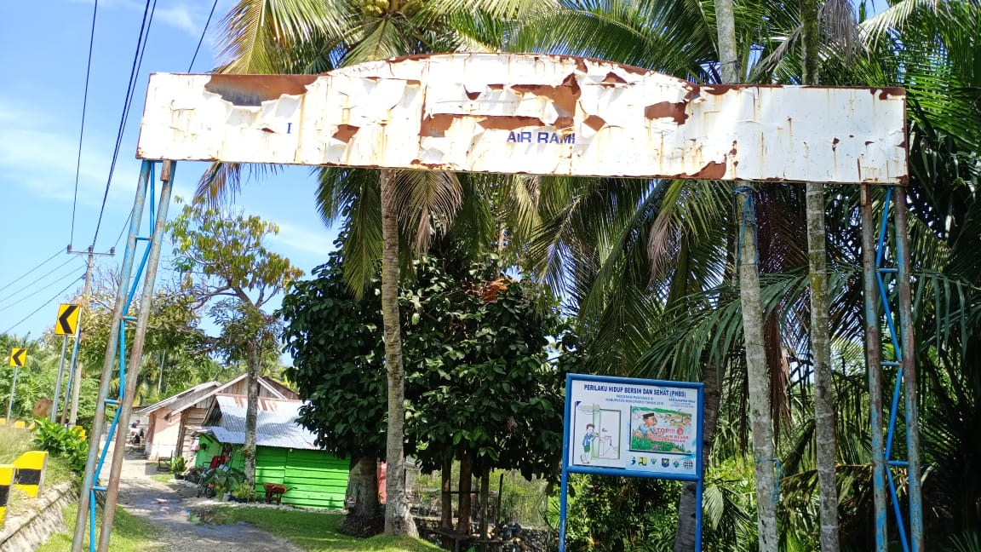
Gambar ١. Lokasi Sentra Perikanan Tangkap Pantai Air Rami Kecamatan Air Rami Kabupaten Mukomuko
- Alat Tangkap dan Teknik Operasi Alat Tangkap Ikan Hiu
Tabel I. Jenis Alat Penangkapan Ikan yang Menangkap Ikan Hiu
No | Jenis alat tangkap | Jenis hiu yang tertangkap | Keterangan | Jumlah hiu yang tertangkap | Persentase (%)
No | Jenis alat tangkap | Jenis hiu yang tertangkap | Target / By catch | Jumlah hiu yang tertangkap | Persentase (%)
1 | Jaring milenium (gill net) | Sphyrna lewini | $$√$$ | 9
 |  | Jumlah |  | 9 | 16 %
2 | Rawai  (Long line) | Sphyrna lewini | $$√$$ | 33
 |  | Carcharhinus sorrah | $$√$$ | 2
 |  | Loxodon macrorhinus | $$√$$ | 9
 |  | Paragaleus tengi | $$√$$ | 3
 |  | Jumlah |  | 47 | 84 %
 |  | Jumlah total |  | 56 | 100
Sumber : Data primer (2021).
Keterangan : √ = Tangkapan Sampingan(By Catch)
Pada tabel (I) diketahui jumlah setiap spesies ikan hiu yang tertangkap dengan jaring millenium dan rawai. Untuk alat tangkap jaring millenium (gillnet) tercatat ikan hiu yang tertangkap adalah 9 ekor ikan hiu jenis Sphyrna lewini. Ikan hiu yang ter tangkap dengan rawai (long line) berjumlah 39 ekor yang meliputi 4 spesies yaitu 33 ekor Sphyrna lewini, 2 ekor Carcharhinus sorrah, 9 ekor Loxodon macrorhinus, dan 3 ekor Paragaleus tengi. Terdapat kesamaan jenis ikan hiu yang tertangkap oleh alat tangkap jaring millenium dan alat tangkap rawai yaitu, Sphyrna lewini, dari kedua jenis alat tangkap tersebut dapat di ketahui jenis ikan hiu yang dominan tertangkap dengan jumlah yang banyak terdapat pada jenis hiu tanduk (Sphyrna lewini) berjumlah 42 ekor.
Berdasarkan hasil wawancara dari nelayan secara keseluruhan hiu yang tertangkap dengan menggunakan alat tangkap jaring millenium dan rawai bukan menjadi sasaran utama (target) melainkan hasil tangkapan sampingan (by cath). Berdasarkan hasil penelitian Fahmi (2011) untuk menangkap ikan hiu di pelabuhan ratu nelayan dominan menggunakan alat tangkap rawai. Sedangkan menurut penelitian Avriansyah (2015), hiu dapat ditangkap menggunakan alat tangkap seperti pukat cincin, pancing, jaring insang dan alat tangkap rawai.
- Komposisi Jenis Ikan Hiu
Tabel II. Jenis dan Jumlah Setiap Jenis Hiu
No | Nama Lokal | Nama Ilmiah | Status | Jumlah | Persentase (%)
1 | Hiu Tanduk | Sphyrna lewini | CR | 42 | 75
2 | Hiu Sembaran | Carcharhinus sorrah | NT | 2 | 3,6
3 | Hiu Aka | Loxodon macrorhinus | NT | 9 | 16
4 | Hiu Punai | Paragaleus tengi | EN | 3 | 5,4
 |  | Jumlah |  | 56 | 100
Sumber : Data Primer Penelitian (2021)
Keterangan : CR = Sangat Terancam (Critically Endangered)
NT = Hampir terancam (Nearthreatened)
EN = Terancam punah (Endangered)
Berdasarkan pada acuan dari daftar merah yang di keluarkan IUCN, penjabaran status konservasinya di uraikan oleh Fahmi dan Dharmadi (2005) dengan sembilan kriteria yaitu :
1. Punah (Extinct, EX),
2. Punah di alam (Extinct in the wild, EW),
3. Sangat terancam (Critically endangered, CR),
4. Terancam punah (Endangered, EN),
5. Rawan (Vulnerable, VU),
6. Hampir terancam (Nearthreatened, NT),
7. Tidak mengkhawatirkan (Least concern, LC),
8. Minim informasi (Data deficinted, DD),
9. Belum di evaluasi (Not evaluated, NE).
- Sebaran Ukuran Panjang dan Berat Ikan Hiu
Menurut Effendie (1997), analisis frekuensi sebaran panjang dapat digunakan untuk menentukan berapa banyak ikan dari kelompok umur tertentu yang ada dalam suatu populasi. Berdasarkan hasil penelitian yang telah dilakukan selama satu bulan di Sentra Perikanan Tangkap Pantai Air Rami Kecamatan Air Rami Kabupaten Mukomuko diketahui terdapat dua jenis hiu yang dominan di wilayah ini yaitu Sphyrna lewini dan Loxodon makrorinus.
Tabel III. Sebaran Panjang Hiu Tanduk (Sphyrna lewini)
NO | SB | SA | BB | BA | Xi (cm) | Fi (ekor) | Fr (%)
1 | 41 | 45 | 41 | 46 | 43 | 9 | 21
2 | 45 | 50 | 45 | 50 | 48 | 15 | 36
3 | 50 | 54 | 49 | 55 | 52 | 10 | 24
4 | 54 | 59 | 54 | 59 | 56 | 5 | 12
5 | 59 | 63 | 58 | 63 | 61 | 1 | 2
6 | 63 | 67 | 63 | 68 | 65 | 1 | 2
7 | 67 | 72 | 67 | 72 | 70 | 1 | 2
 |  |  |  |  |  | 42 | 100
Sumber : Data Primer (2021).
Keterangan : SB = Selang Bawah (cm) SA = Selang Atas (cm)
BB = Batas Bawah (cm) BA = Batas Bawah (cm)
BA = Batas Atas (cm) Fi = Frekuensi (Fi)
Fr = Persentase (%) Xi = Nilai Tengah (cm)
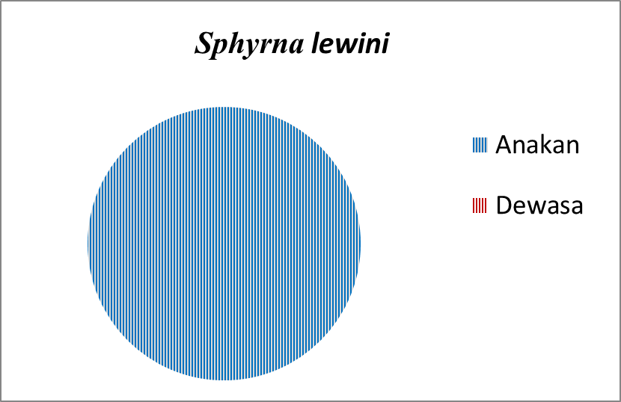
100%
42 ekor
Gambar ٢. Sebaran panjang ikan Hiu Tanduk (Sphryna lewini) yang tertangkap di Sentra Perikanan Tangkap Pantai Air Rami Kecamatan Air Rami Kabupaten Mukomuko (2021).
Tabel IV. Sebaran Panjang Hiu Aka (Loxodon macrorhinus)
NO | SB | SA | BB | BA | Xi (cm) | Fi (ekor) | Fr (%)
1 | 37 | 49.4 | 36.5 | 49.9 | 43 | 3 | 33
2 | 49.5 | 61.9 | 49.0 | 62.4 | 56 | 0 | 0
3 | 62.0 | 74.4 | 61.5 | 74.9 | 68 | 1 | 11
4 | 74.5 | 86.9 | 74.0 | 87.4 | 81 | 4 | 44
5 | 87.0 | 99.4 | 86.5 | 99.9 | 93 | 1 | 11
 |  |  |  |  |  | 9 | 100
Sumber : Data Primer (2021).
Keterangan : SB = Selang Bawah (cm) SA = Selang Atas (cm)
BB = Batas Bawah (cm) BA = Batas Bawah (cm)
BA = Batas Atas (cm) Fi = Frekuensi (Fi)
Fr = Persentase (%) Xi = Nilai Tengah (cm)

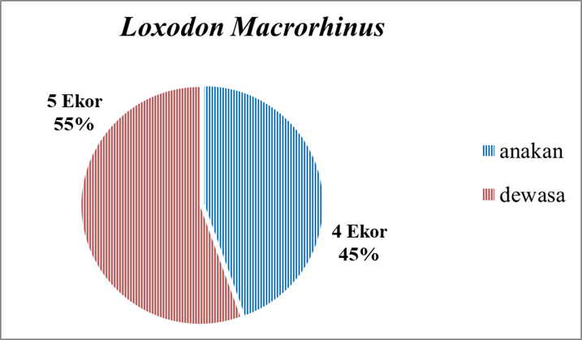
Gambar ٣. Sebaran panjang ikan Hiu Aka (Loxodon macrohinus) yang tertangkap di Sentra Perikanan Tangkap Pantai Air Rami Kecamatan Air Rami Kabupaten Mukomuko (2021).
Tabel V. Sebaran Berat Hiu Tanduk (Sphyrna lewini)
NO | SB | SA | BB | BA | Xi (kg) | Fi (ekor) | Fr (%)
1 | 0,3 | 0,4 | -0 2 | 0,9 | 0,35 | 9 | 21
2 | 0,5 | 0,6 | 0,0 | 1,1 | 0,55 | 28 | 67
3 | 0,7 | 0,8 | 0,2 | 1,3 | 0,75 | 5 | 12
 |  |  |  |  |  | 42 | 100
Sumber : Data Primer (2021).
Keterangan : SB = Selang Bawah (kg) SA = Selang Atas (kg)
BB = Batas Bawah (kg) BA = Batas Bawah (kg)
BA = Batas Atas (kg) Fi = Frekuensi (Fi)
Fr = Persentase (%) Xi = Nilai Tengah (kg)
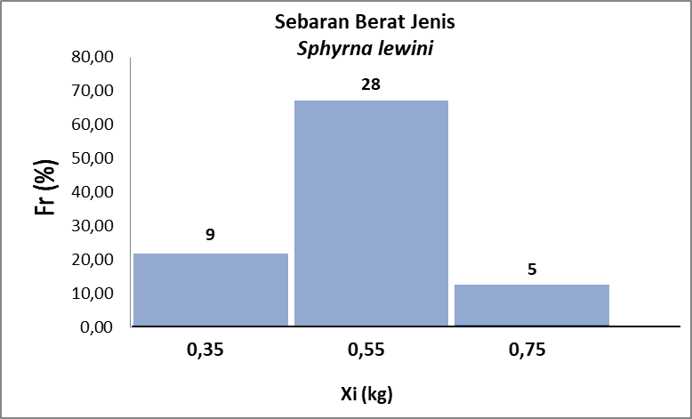
Gambar ٤. Sebaran Berat JenisIkan Hiu Tanduk (Sphyrna lewini) yang Tertangkap di SentraPerikanan Tangkap Pantai Air Rami Kecamatan Air Rami Kabupaten Mukomuko (2021)

Tabel VI. Sebaran Berat Hiu Aka (Loxodon macrorhinus)
NO | SB | SA | BB | BA | Xi (kg) | Fi (ekor) | Fr (%)
1 | 0,4 | 0,8 | -0,1 | 1,3 | 0,6 | 2 | 22
2 | 0,9 | 1,3 | 0,4 | 1,8 | 1,1 | 1 | 11
3 | 1,4 | 1,8 | 0,9 | 2,3 | 1,6 | 3 | 33
4 | 1,9 | 2,3 | 1,4 | 2,8 | 2,1 | 1 | 11
5 | 2,4 | 2,8 | 1,9 | 3,3 | 2,6 | 2 | 22
 |  |  |  |  |  | 9 | 100
Sumber : Data Primer (2021).
Keterangan : SB = Selang Bawah (kg) SA = Selang Atas (kg)
BB = Batas Bawah (kg) BA = Batas Bawah (kg)
BA = Batas Atas (kg) Fi = Frekuensi (Fi)
Fr = Persentase (%) Xi = Nilai Tengah (kg)
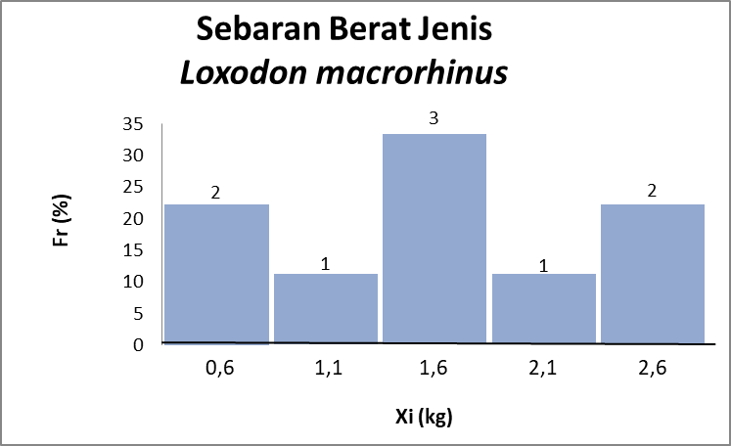
Gambar ٥. Sebaran Berat Jenis Ikan Hiu Aka (Loxodon macrorhinus) yang Tertangkap di Sentra Perikanan Tangkap Pantai Air Rami Kecamatan Air Rami Kabupaten Mukomuko (2021).
- TEMUAN ATAU DISKUSI (JIKA ADA)
Selain itu, nelayan di Sentra Perikanan Tangkap Pantai Air Rami Kecamatan Air Rami Kabupaten Mukomuko juga mendapatkan hasil tangkapan jenis hiu lain nya yaitu hiu sembaran (Carcharhinus sorrah) dan hiu punai (Paragaleus tengi). Ikan hiu jenis Carcharhinus sorrah berjumlah keseluruhan 2 ekor (3,6%) dengan ukuran panjang 68 cm dan 80 cm memiliki berat 2,5 kg dan 3,1 kg tidak layak tangkap dikarenakan ukuran tersebut merupakan ukuran anakan dan tidak ada ukuran dewasa. Menurut White dkk. (2006), bahwa sebaran jenis Carcharhinus sorrah mulai dari daerah pasang surut hingga kedalaman 140 m. Ukuran tubuh ikan hiu jenis dapat mencapai panjang 160 cm, pada ikan jantan dewasa antara 103-115 cm dan betina 110-118 cm, dan ukuran saat lahir antara 50-55 cm.
Ikan hiu jenis Paragaleus tengi berjumlah keseluruhan 3 ekor (5,4%) dengan ukuran panjang 80 cm, 83 cm, dan 84 cm memiliki berat 3,1 kg, 1,7 kg dan 1, 5 kg tidak layak tangkap dikarenakan ukuran tersebut merupakan ukuran anakan dan tidak ada ukuran dewasa. Menurut Peter dkk. (2010), bahwa panjang tubuh hiu jenis Paragaleus tengi dapat mencapai 93 cm. Penyebarannya terbatas di perairan barat Pasifik dari Jepang sampai ke Thailand yang diduga hidup di daerah dasar perairan pantai yang dangkal (White dkk, 2006).
Ukuran ikan hiu tertangkap rata – rata masih ukuran anakan hal ini dikarenakan operasi armada penangkapan ikan di Sentra Perikanan Tangkap Pantai Air Rami Kecamatan Air Rami Kabupaten Mukomuko ± 1 – 2 mil dengan kedalaman alat tangkap pancing rawai (Long Line) 10 - 25 m dan jaring milenium (Gill net) 8 - 15 m. Hal ini sesuai dengan pendapat Fahmi dan Dharmadi (2013), bahwa faktor yang mempengaruhi banyaknya anakan ikan hiu yang tertangkap oleh nelayan adalah karena jenis alat tangkap yang digunakan, ukuran dan kemampuan kapal penangkap ikan dan daerah tangkapan. Umum nya nelayan tradisional di Indonesia menangkap ikan di daerah yang tidak jauh dari perairan pantai dan pada kedalaman yang relatif dangkal. Ikan hiu yang masih ukuran anakan umumnya menjadikan tempat perairan dangkal sebagai tempat pembesaran (Nursering Area).
- SIMPULAN DAN SARAN
Komposisi jenis ikan hiu hasil penelitian di Sentra Perikanan Tangkap Pantai Air Rami Kecamatan Air Rami Kabupaten Mukomuko selama penelitian ditemukaan sebanyak 4 spesies yaitu Hiu Tanduk (Sphyna lewini) 42 ekor (75 %), Hiu Sembaran (Carcharhinus sorrah) 2 ekor (3,6 %), Hiu Aka (Loxodon macrorhinus) 9 ekor (16 %), dan Hiu Punai (Paragaleus tengi) 3 ekor (5,4 %) dengan total jumlah 56 ekor (100 %). Perikanan tangkap ikan hiu di Sentra Perikanan Tangkap Pantai Air Rami Kecamatan Air Rami Kabupaten Mukomuko menggunakan 2 alat tangkap ikan hiu yaitu dengan jaring milenium (Gill net) dan rawai (Long line). Ikan hiu yang tertangkap merupakan tangkapan sampingan (By Catch).
Sebaran panjang dan berat dari dua spesies hiu yang dominan yaitu jenis Sphyrna lewini dan Loxodon macrorhinus. Untuk frekuensi hiu Sphyrna lewini, sebaran panjang tertinggi pada selang kelas 45 cm – 50 cm dengan nilai tengah 48 cm berjumlah 15 ekor (36%) dan sebaran berat tertinggi pada ukuran selang kelas 0,5 kg – 0,6 kg dengan nilai tengah 0,55 kg berjumlah 28 ekor (67%). Sedangkan Untuk frekuensi ikan hiu jenis Loxodon macrorhinus, sebaran panjang tertinggi pada ukuran selang kelas 75 cm – 87 cm dengan nilai tengah 81 cm berjumlah 4 ekor (44%) dan sebaran berat tertinggi pada ukuran selang kelas 1, 4 kg – 1,8 kg dengan nilai tengah 1,6 kg berjumlah 3 ekor (33%). Dari data sebaran panjang dan berat menunjukkan bahwa hiu yang ditangkap nelayan di Sentra Perikanan Tangkap Pantai Air Rami Kecamatan Air Rami Kabupaten Mukomuko rata-rata masih berukuran anakan.
Hal ini disebabkan oleh faktor jenis alat tangkap yang digunakan, ukuran dan kemampuan armada, dan daerah penangkapan hanya berjarak ± 1 – 2 mil dari perairan pantai dengan kedalaman alat tangkap pancing rawai (Long Line) 15 - 20 m dan jaring milenium (Gill net) 8 - 15 m yang merupakan tempat perairan dangkal sebagai tempat pembesaran (Nursering Area).
REFERENSI
Arifiyani, D., Muslihudin, A., Sinta A. 2014. Monitoring Jenis Ikan Hiu di Wilayah Kerja Loka Pengelolaan Sumberdaya Pesisir dan Laut Serang Banten. [Laporan Akhir Kegiatan]. Kementerian Kelautan dan Perikanan
Badan Pusat Statistik. 2014. Mukomuko Dalam Angka. Kabupaten Mukomuko.
Bakhtiar, D. 2014. Monitoring Jenis Ikan Hiu Di Wilayah Kerja Loka Pengelolaan Sumberdaya Pesisir Dan Laut Serang Banten. Laporan Akhir Kegiatan. Wilayah Monitoring Provinsi Bengkulu. Loka Pengelolaan Sumberdaya Pesisir Dan Laut Serang, Banten.
CITES. 2017. Appendices I, II dan III. Valid from 4 April 2017. 45 hal.
Dharmadi dan Fahmi. 2013. Tinjauan Status Perikanan Hiu dan Upaya Konservasinya di Indonesia. Edisi Pertama, Direktorat Konservasi Kawasan dan Jenis Ikan, Direktorat Jendral Kelautan, Pesisir dan Pulau- pulau Kecil, Kementrian Kelautan dan Perikanan, Jakarta.
Dinas Kelautan dan Perikanan Kabupaten Mukomuko. 2017. Mukomuko Dalam Angka. Dinas Kelautan dan Perikanan. Kabupaten Mukomuko
Dinas Kelautan dan Perikanan Provinsi Bengkulu. 2017. Profil Tempat Pelelangan Ikan (TPI) dan Pangkalan Pendaratan Ikan (PPI) Se-Provinsi Bengkulu. Dinas Kelautan dan Perikanan Provinsi Bengkulu. Bengkulu.
Effendie, M. 1997. Biologi perikanan. Yayasan Pustaka Nusantara.
Fahmi dan Dharmadi. 2005. Status Perikanan Hiu dan Aspek Pengelolahannya. Oseana. vol. XXX (1): 1-8.
Fahmi. 2011. Sumberdaya Ikan Hiu Indonesia. Koleksi Rajukan Biota Laut Pusat Penelitian Oseanografi. LIPI Jakarta: 1-54 hal.
FAO. 2017. Fishery and Aquaculture Statistics. Global capture production 1950-2015 (Fishstat). FAO Fisheries and Aquaculture Department. Rome: FAO.
Ferdian, F., Ine Maulina, dan Rosidah. 2012. Analisis Permintaan Ikan Lele Dumbo (Clarias gariepinus) Konsumsi di Kecamatan Losarang Kabupaten Indramayu. Jurnal Perikanan dan Kelautan. Vol. 3, No. 4 : 93-98. ISSN : 2088- 3137.
Imaniar, K. 2013. Laporan hasil kegiatan monitoring Hiu TPI Bom Kalianda Lampung Selatan. Loka Pengelolaan Pesisir dan Laut Serang. Direktorat Jenderal Kelautan Pesisir dan Pulau-Pulau Kecil, Kementrian Kelautan dan Perikanan serang. Serang.
Negeri Pesona. 2013. Nama Kabupaten/ Kota Di Provinsi Bengkulu. diakses dari https://www.negeripesona. com/2013/05/nama-kabupaten-kota-di-provinsi- bengkulu. html, pada 23 Maret 2021.
Peter, L. R., White, W. T., Caira, J. N., Dharmadi., Fahmi., Jensen, K., Lim, A. P. K., Matsumoto, B. B. M., Gavin, J. P., Naylor., Pogonoski, J. J., Stevens, J. D., Yearsley, G. K. 2010. Sharks and rays of Borneo. The National Library of Australia Cataloguing-in-Publication entry. Australia. 1-306 hal.
White, W. T., Peter, L. R., Stevens, J. D., Yearsley, G. K., Fahmi, Dharmadi. 2006. Economically important sharks and rays of Indonesia. Canberra (AU): Australian Centre for International Agricultural Research. 1-329 hal.
Zamdial., Hartono, D., Bakhtiar, D., Nofridiansyah, E. 2017. Studi Identifikasi Kerusakan Wilayah Pesisir Di Kabupaten Mukomuko Provinsi Bengkulu. Jurnal Enggano. Vol. 2. No. 2. Hlm 196-207.

